Утверждена
Постановлением Администрации
(наименование документа об утверждении, включая
Миллеровского городского поселения
наименования органов государственной власти или
органов местного самоуправления, принявших
решение об утверждении схемы или подписавших соглашение о перераспределении земельных участков)
от ____________________ № _____________________

Схема расположения земельного участка или земельных участков на кадастровом плане территории
Условный номер земельного участка _____________________________
(указывается в случае, если предусматривается образование двух и более земельных участков)
Площадь земельного участка 541 м2
(указывается проектная площадь образуемого земельного участка, вычисленная с использованием технологических и программных средств, в том числе размещенных на официальном сайте федерального органа исполнительной власти, уполномоченного Правительством Российской Федерации на осуществление государственного кадастрового учета, государственной регистрации прав, ведение Единого государственного реестра недвижимости и предоставление сведений, содержащихся в Едином государственном реестре недвижимости, в информационно-телекоммуникационной сети "Интернет" (далее - официальный сайт), с округлением до 1 квадратного метра. Указанное значение площади земельного участка может быть уточнено при проведении кадастровых работ не более чем на десять процентов)
Обозначение характерных точек границ | Координаты, м  (указываются в случае подготовки схемы расположения земельного участка с использованием технологических и программных средств, в том числе размещенных на официальном сайте. Значения координат, полученные с использованием указанных технологических и программных средств, указываются с округлением до 0,01 метра)
 | X | Y
1 | 2 | 3
1 | 609712.38 | 2256687.14
2 | 609714.11 | 2256689.59
3 | 609719.06 | 2256696.76
4 | 609701.99 | 2256708.99
5 | 609688.20 | 2256718.79
6 | 609683.52 | 2256722.03
7 | 609682.95 | 2256722.81
8 | 609675.50 | 2256712.97
9 | 609683.70 | 2256707.34
10 | 609694.39 | 2256699.55
11 | 609700.40 | 2256694.81
1 | 609712.38 | 2256687.14
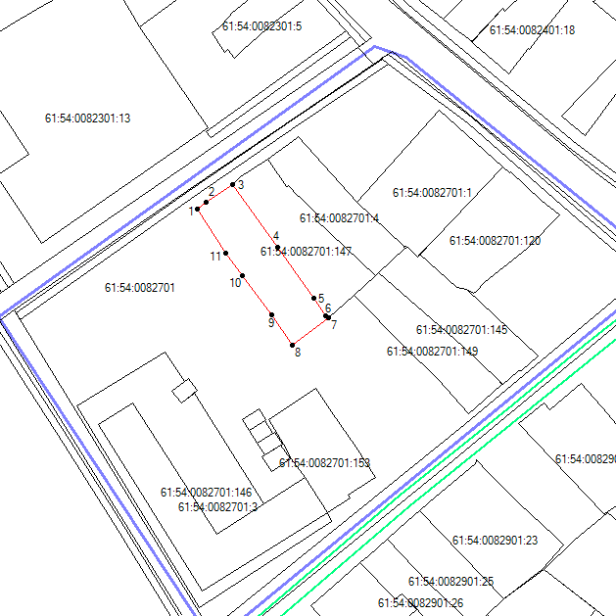Масштаб 1:1000
Условные обозначения
____ | образованная часть границы
●1 | обозначение характерной точки границы

